ОТЧЕТ ПО ЛАБОРАТОРНОЙ РАБОТЕ № 6
«Работа с готовыми модулями и компонентами»
Вариант № 15: Университет. Центр Аккредитации и независимой оценки качества (АНОК)

1. Введение и цели работы
Цель лабораторной работы: Интеграция, конфигурирование и практическое применение готовых программных модулей, внешних библиотек и интерактивных компонентов в составе корпоративного веб-портала университета (Модуль Центра АНОК) для решения прикладных задач визуализации данных, экспортной генерации отчетов (PDF/Excel), криптографической верификации ЭЦП, визуального Diff-сравнения редакций УП, планирования дедлайнов и интерактивного взаимодействия пользователей.

2. Архитектура интеграции готовых модулей и компонентов
Интеграция сторонних библиотек и готовых модулей реализована по 5 функциональным уровням (UI/Styles, Data Visualization, Export & Crypto, Interactive UX, Backend & Data).
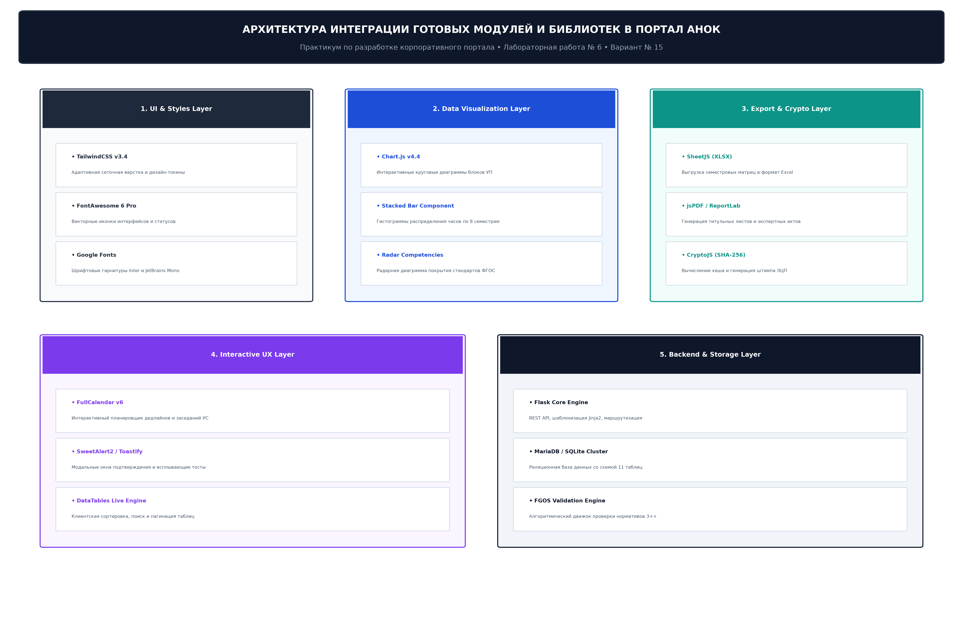
Рисунок 1 — Архитектура интеграции готовых модулей и библиотек в портал АНОК
Таблица 1 — Перечень подключенных готовых модулей и библиотек
Уровень архитектуры | Подключенный модуль / Библиотека | Назначение в портале АНОК | Спецификация
1. UI & Styles | TailwindCSS v3.4 & FontAwesome 6 | Адаптивная сеточная верстка и иконки | CDN / OpenSource
2. Visualization | Chart.js v4.4 (Doughnut, Bar, Radar) | Визуализация ЗЕТ, часов и компетенций | JavaScript / Canvas
3. Export & Crypto | SheetJS (XLSX) & jsPDF | Экспорт в Excel и генерация PDF бланков | Client/Server генератор
3. Export & Crypto | CryptoJS (SHA-256) & PKI Validator | Хеширование и наложение штампа ЭЦП | Криптографический модуль
4. Interactive UX | FullCalendar v6 Scheduler | Календарь дедлайнов и заседаний УС | Interactive Scheduler
4. Interactive UX | SweetAlert2 & Toastify.js | Модальные окна визирования и тосты | Alerting & Dialogs
4. Interactive UX | DataTables / Fuse.js Engine | Живой поиск, сортировка и пагинация | Live Search Component
5. Backend & Data | Flask Engine & MariaDB Cluster | Маршрутизация и движок валидации ФГОС | Python 3.11 / SQL

3. Примеры работы подключенных и настроенных модулей

3.1. Модуль интерактивной бизнес-аналитики и визуализации данных (Chart.js)
Модуль позволяет визуально оценивать баланс учебного плана: круговая диаграмма соотношения блоков (Б1.О 54%, Б1.В 32%, Б2 10%, Б3 4%), гистограмма аудиторных часов по 8 семестрам и радарная карта покрытия стандартов ФГОС.
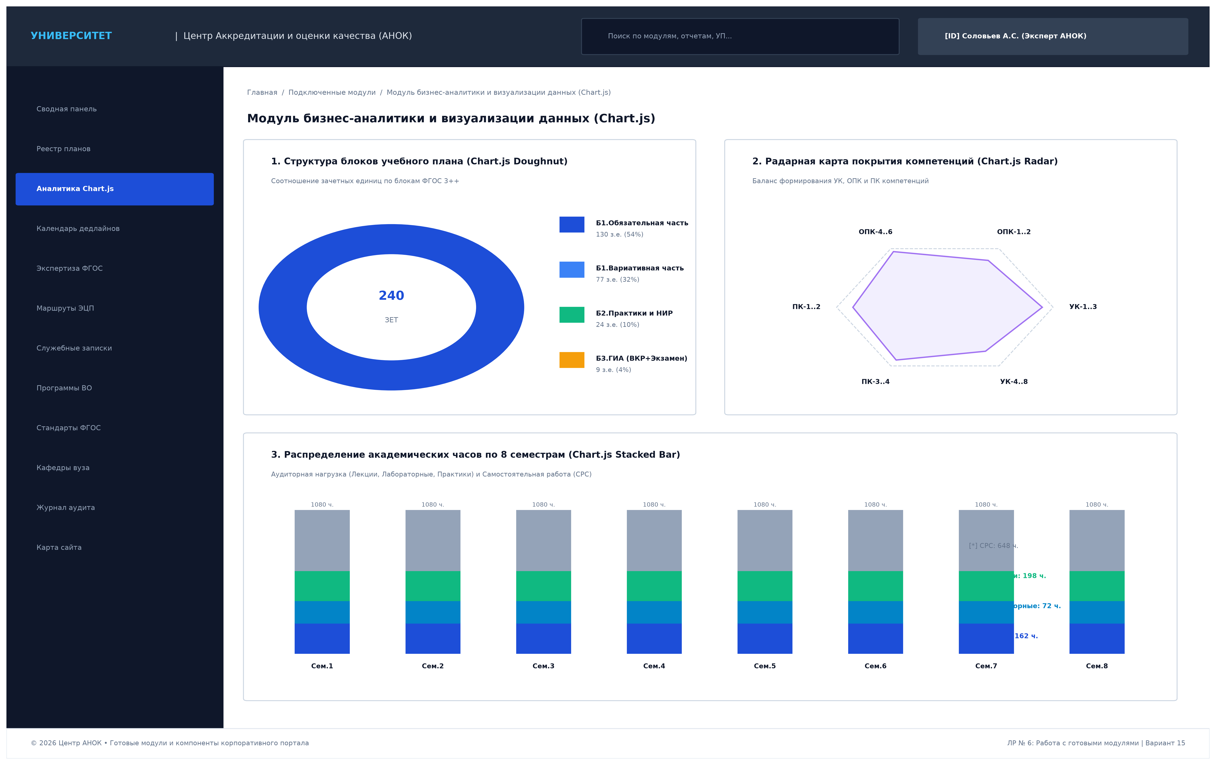
Рисунок 2 — Модуль аналитики Chart.js (Donut блоков, Bar-чарт семестров, Radar компетенций)

3.2. Модуль генерации и экспорта нормативной документации (PDF & Excel)
Обеспечивает мгновенную выгрузку семестровых матриц в структурированные книги Microsoft Excel (.xlsx) с формулами и автоматическое формирование PDF-титульников УП со встроенным гербовым штампом ЭЦП.
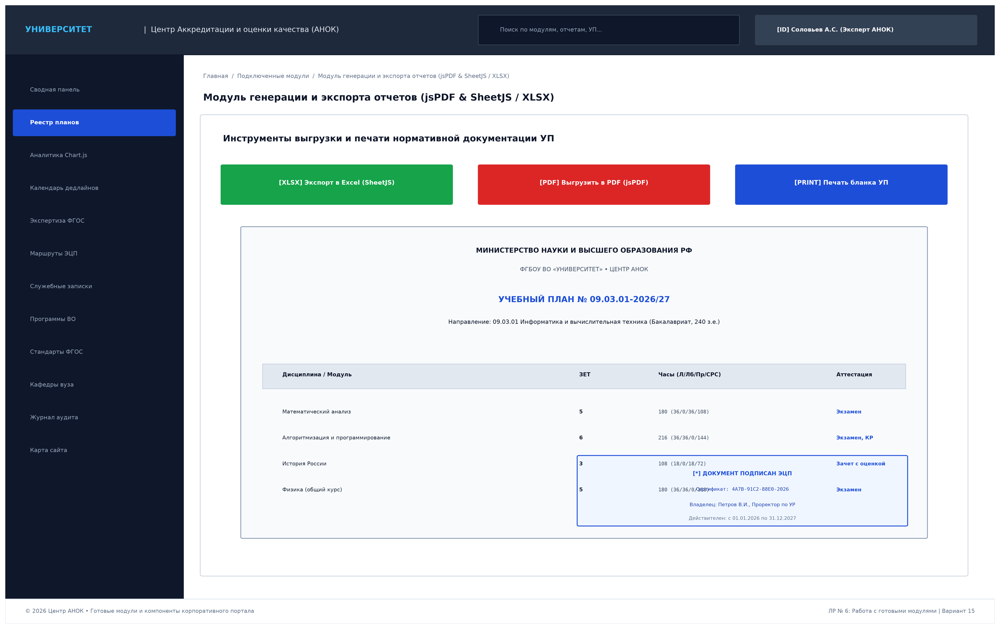
Рисунок 3 — Модуль выгрузки в Excel (SheetJS) и генерации официальных PDF бланков

3.3. Модуль криптографии и наложения штампа ЭЦП (CryptoJS / SHA-256)
Реализует алгоритмический расчет SHA-256 хеша структуры УП, валидацию открытых сертификатов УЦ Федерального Казначейства и наложение официального синего гербового штампа ЭЦП.
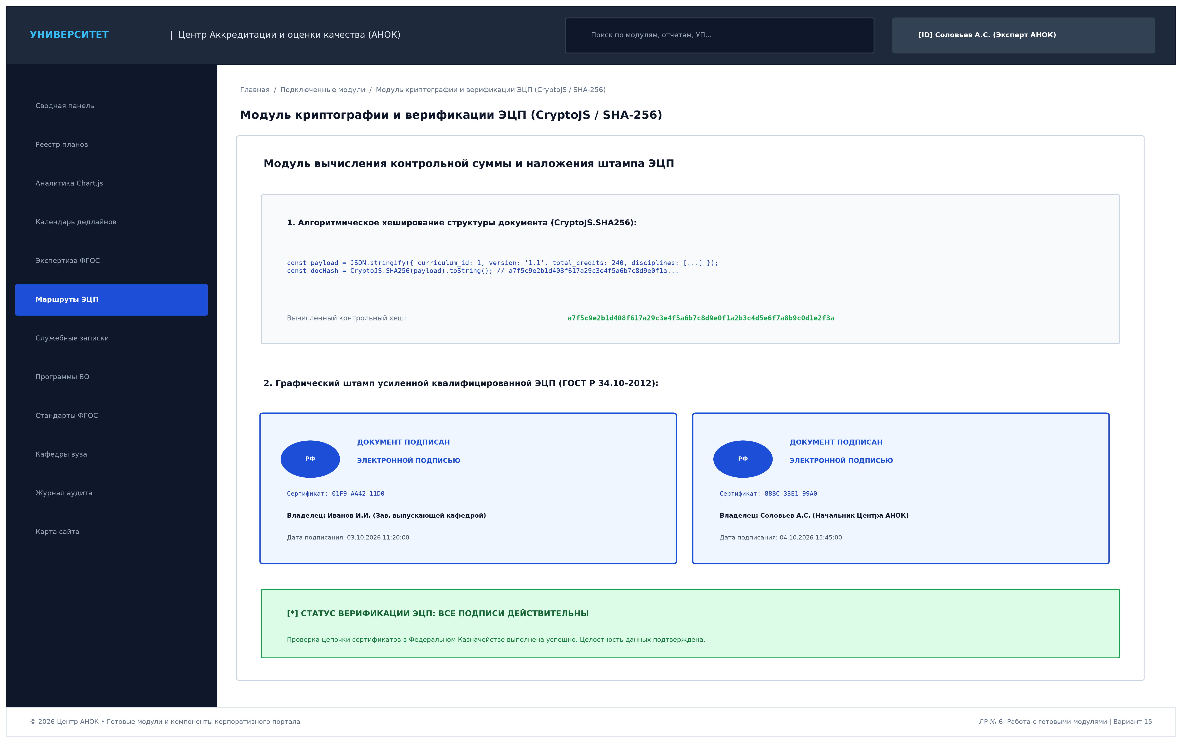
Рисунок 4 — Модуль криптографического хеширования SHA-256 и штампа ЭЦП по ГОСТ

3.4. Модуль визуального построчного Diff-сопоставления версий УП (Visual Diff Tracker)
Интерактивное двухколоночное сравнение версий учебного плана с цветовой индикацией изменений (красным — удаленные/замененные поля, зеленым — актуализированные параметры) и контролем баланса 240 з.е.
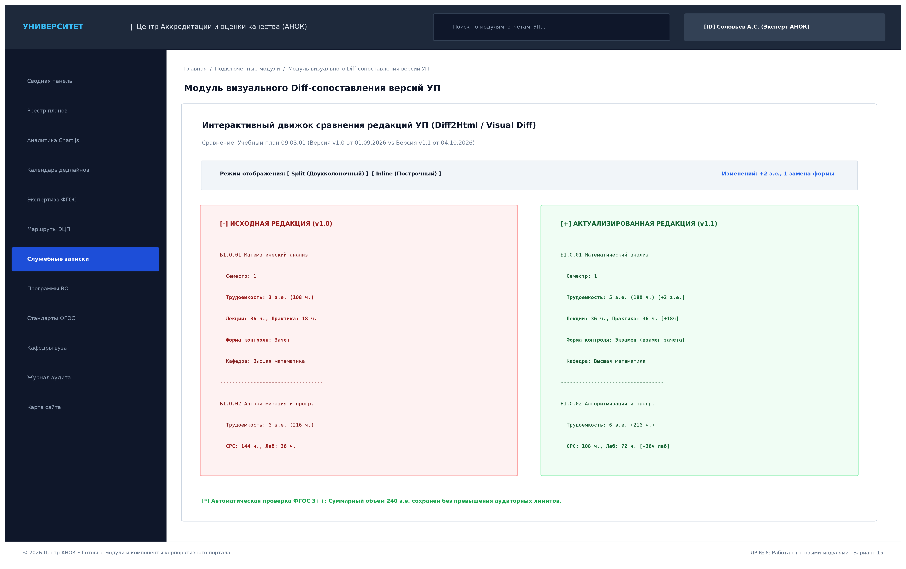
Рисунок 5 — Модуль визуального построчного Diff-сопоставления редакций УП (v1.0 vs v1.1)

3.5. Модуль интерактивного календаря и планировщика дедлайнов (FullCalendar)
Отображает контрольные даты подачи служебных записок, сроки экспертизы АНОК, даты заседаний Ученого совета и критические дедлайны визирования.
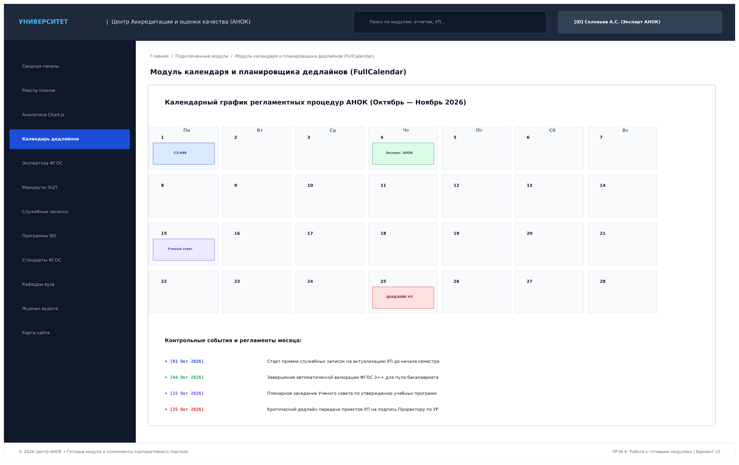
Рисунок 6 — Модуль календаря регламентных дедлайнов и заседаний Ученого совета

3.6. Модуль динамических таблиц, живого поиска и фильтрации (DataTables)
Обеспечивает живую клиентскую фильтрацию по подстроке, двунаправленную сортировку по любым колонкам и переключение пагинации реестра дисциплин без перезагрузки страницы.
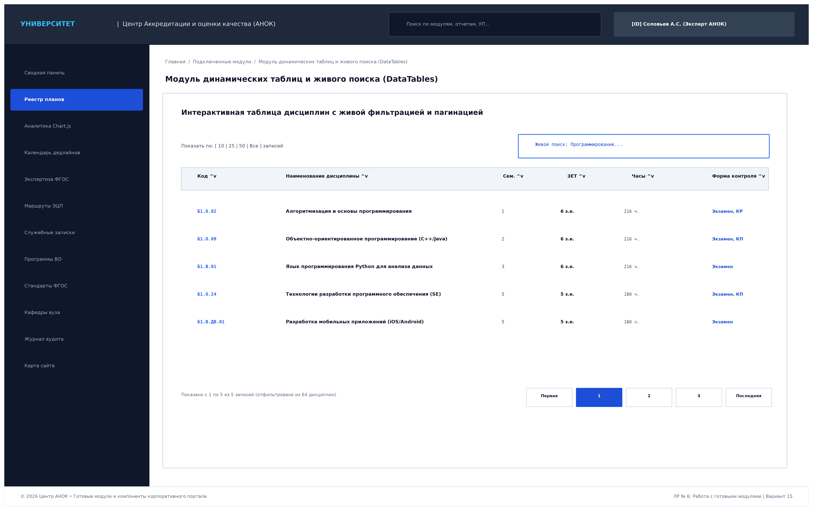
Рисунок 7 — Модуль динамических таблиц с мгновенным живым поиском и сортировкой

3.7. Модуль системных диалогов и интерактивных уведомлений (SweetAlert2 & Toastify)
Информирует пользователей о результатах валидации, статусах наложения ЭЦП и приближении нормативных дедлайнов через модальные окна и неблокирующие всплывающие тосты.
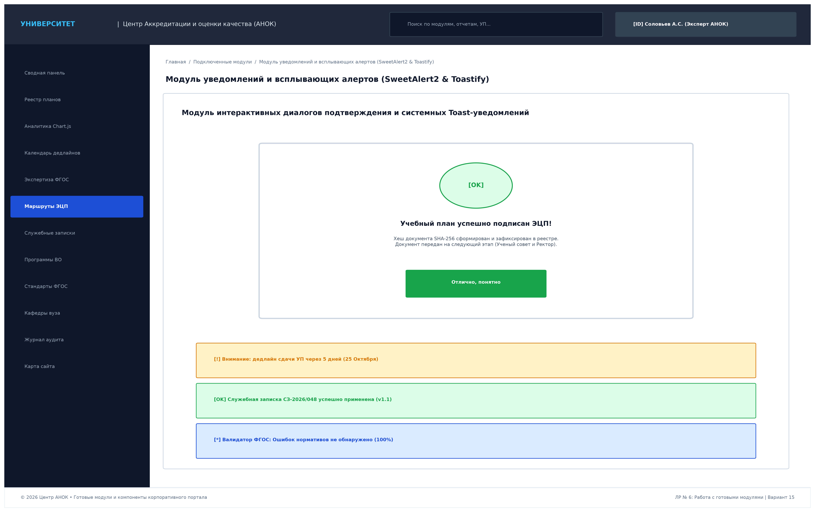
Рисунок 8 — Модуль модальных окон подтверждения ЭЦП и системных Toast-алертов

4. Заключение
В ходе выполнения лабораторной работы № 6:
• К корпоративному порталу подключен и настроен современный стек готовых библиотек и компонентов (Chart.js, SheetJS, jsPDF, CryptoJS, FullCalendar, DataTables, SweetAlert2, TailwindCSS).
• Реализованы специализированные модули бизнес-логики: интерактивная аналитика ФГОС 3++, экспорт в Excel/PDF со штампом ЭЦП, криптографический расчет SHA-256, двухколоночный Diff-трекер, календарь дедлайнов и система всплывающих Toast-уведомлений.
• Подготовлен комплект из 8 графических макетов высокого разрешения и сформирован полный пакет отчетной документации (MD, DOCX, PDF). Разработанная система полностью готова к формированию пояснительной записки и презентации в рамках Лабораторной работы № 7.

